2019级计算机大类线上教学情况简报
根据教育部“停课不停学”的统一部署，在学校教务处指导下，计软智学院和网安学院分别成立了本科线上教学工作组，对2019-2020-3学期延期开学期间做好本科线上教学预案。鼓励教师根据课程特点自主选择网络资源平台，通过视频学习（MOOC等）、布置作业、线上互动等多种方式，积极采取智慧教学工具（雨课堂、慕课堂等）或多种互联网渠道（微信、QQ等）进行线上教学，以保障新学期教学工作顺利进行。
自2月24日在线教学如期开展以来，计算机大类共开设在线课程3门（程序设计基础及语言II(双语)、离散数学、数字逻辑电路），涉及授课教师30人次，共338名同学在线参加学习（计软智学院210人、网安学院128人，不含卓越班学生）。虽然师生们身在各地，无法同在一个课堂，但授课教师们都能在线精心地教，学生们能够主动积极地学，“停课不停教、停课不停学”得到了很好地落实。线上师生课堂教学研讨、辅导答疑、互动教学、测试与作业秩序良好，效果显著，无异常情况反馈。

一、管理人员精细组织，做好服务保障
授课前期，教学教务管理人员协助各位授课老师完成所有课程教学班QQ群建立、课代表安排，组织老师全部进行课前预演，确保开课时顺利授课。
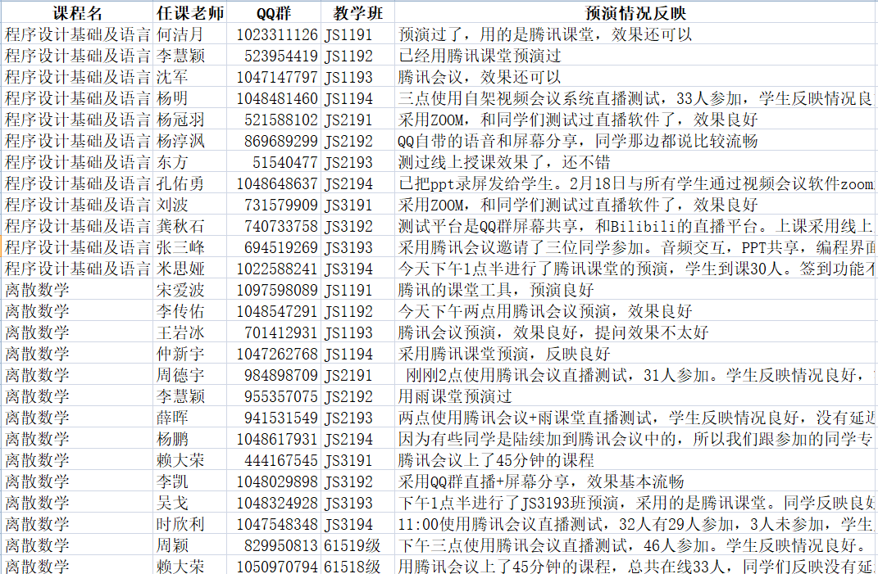
图：教师授课预演情况及教学班QQ群建立
开课后，为了解各课程线上教学开展情况，及时发现授课过程中存在的问题并加以改进，切实保障和提高线上教学质量，组织开展了《2019-2020-3学期东大计算机大类在线授课情况调查》，参与调查问卷反馈的同学共294人，占2019级计算机大类学生总人数的87%。针对学生反馈的问题，管理人员及时与任课教师沟通反馈并处理。

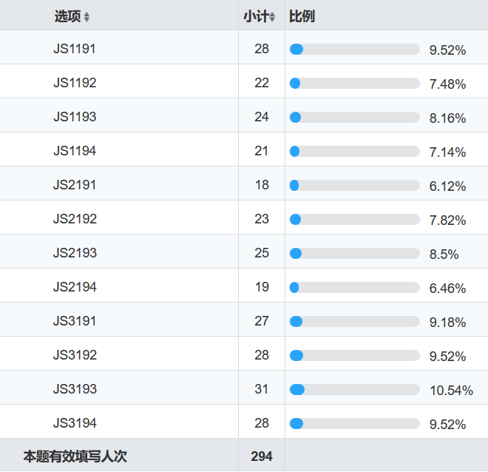
图：计算机大类学生开展在线授课调查

二、授课教师精心备课，确保在线授课顺利
目前在线授课在全国大中小学范围开展，网络拥堵、各类教学平台不稳定等不利因素为在线授课带来挑战。老师们为了能够顺利开展在线授课，经过多次演练，采取多种教学平台、课堂软件和教学资源，准备多种在线授课方案，根据实际情况为学生选择个性化授课方式。
老师们采取的在线授课“组合套餐”因人而异，例如：腾讯会议+屏幕共享+MOOC课程资源、QQ语音屏幕共享+慕课堂+MOOC课程资源、腾讯会议+雨课堂、腾讯课堂、Zoom会议等。
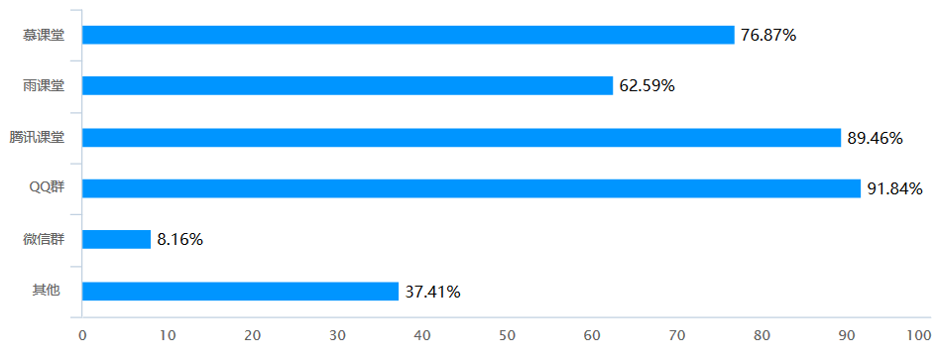
图：计算机大类课堂组织形式与智慧教学工具使用情况
根据调查反馈，除了QQ群外，89%的老师使用了腾讯课堂、76%的使用慕课堂、62%的使用雨课堂智慧教学平台。
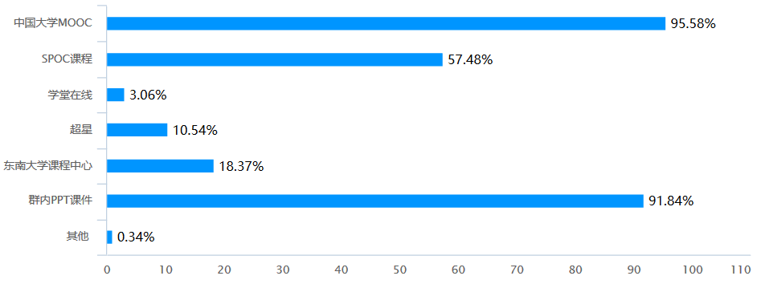
图：计算机大类在线课程资源使用情况
根据调查反馈，在线课程资源使用中国大学MOOC的占95%，群内课件占91%，SPOC课程占57%，东南大学课程中心站10%。

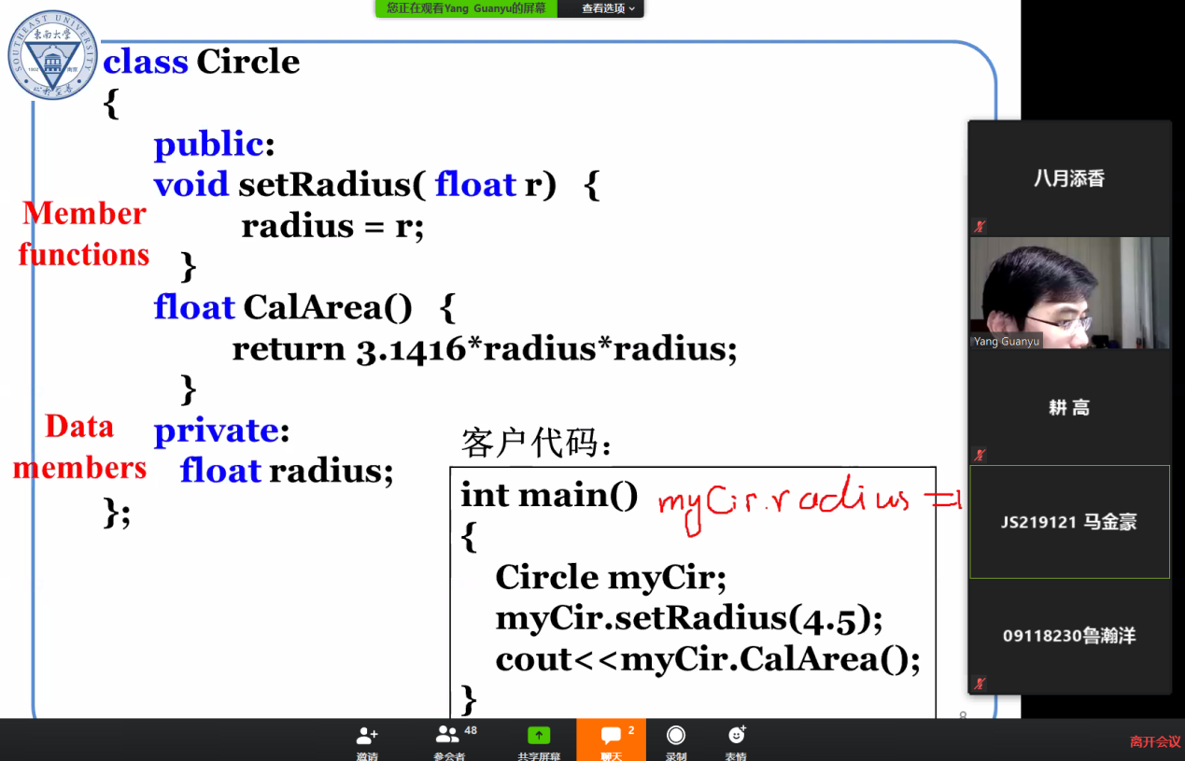
图：《程序设计基础及语言》在线提问学生问题
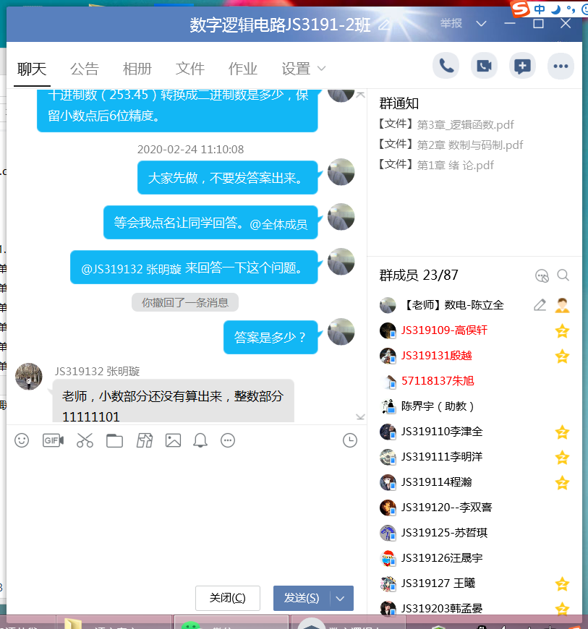
图：《数字逻辑电路》课程在线做测验
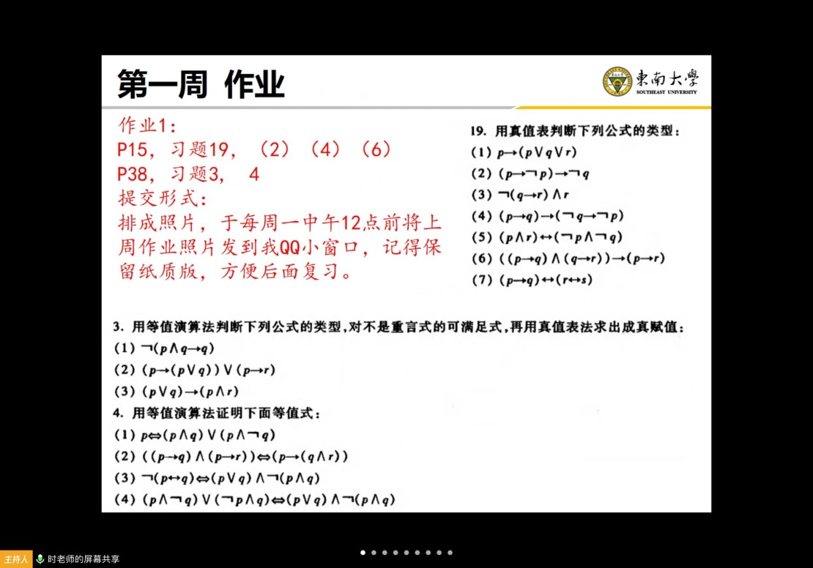
图：《离散数学》在线布置课程作业

三、莘莘学子主动学习，在线互动情况良好
虽然在线教学不能面对面交流，但授课教师通过各种途径，也能促进师生互动，活跃课堂气氛。开展的线上交互方式也多种多样，包括线上测验、答疑讨论、作业布置、课堂提问、QQ群选择题投票、语音互动、抢答等。
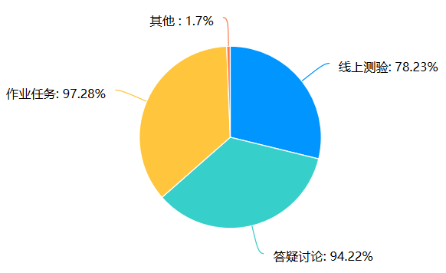
学生反馈表示，上课模式与线下教学效果相当，同学们有疑问也可以及时提问，老师也会及时解答，在线互动总体情况良好，合计占82%。其中反馈在线互动非常好的占比约48%、较好的占34%，反馈“有的课好有的课不好”的占6.8%，反馈不好的仅占1%。
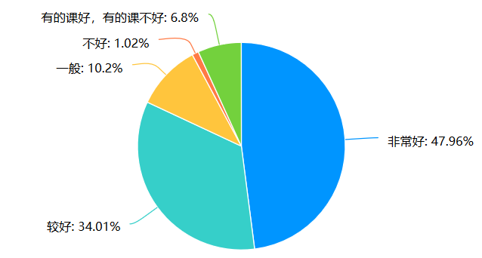

四、问题反馈
在线上教学期间，学院相关领导到教学一线进行听课，分享优秀典型案例，发现问题并解决，以保证线上教学高质量稳定有序进行。下面是不同平台下各老师的线上教学情况截图反馈：
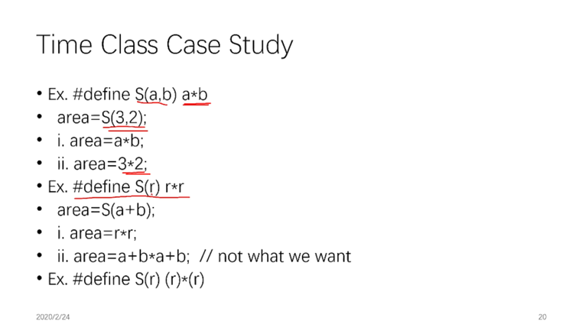 | 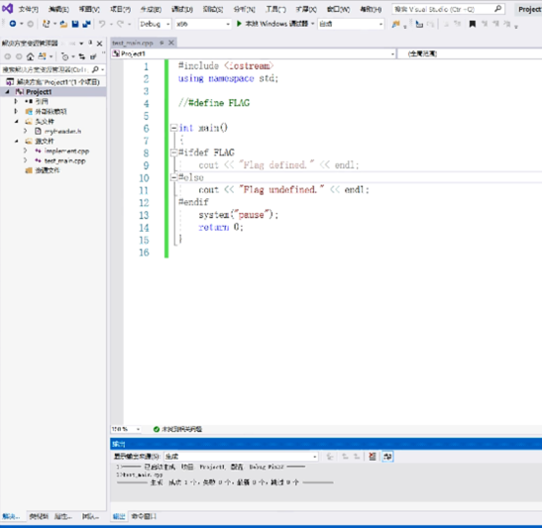
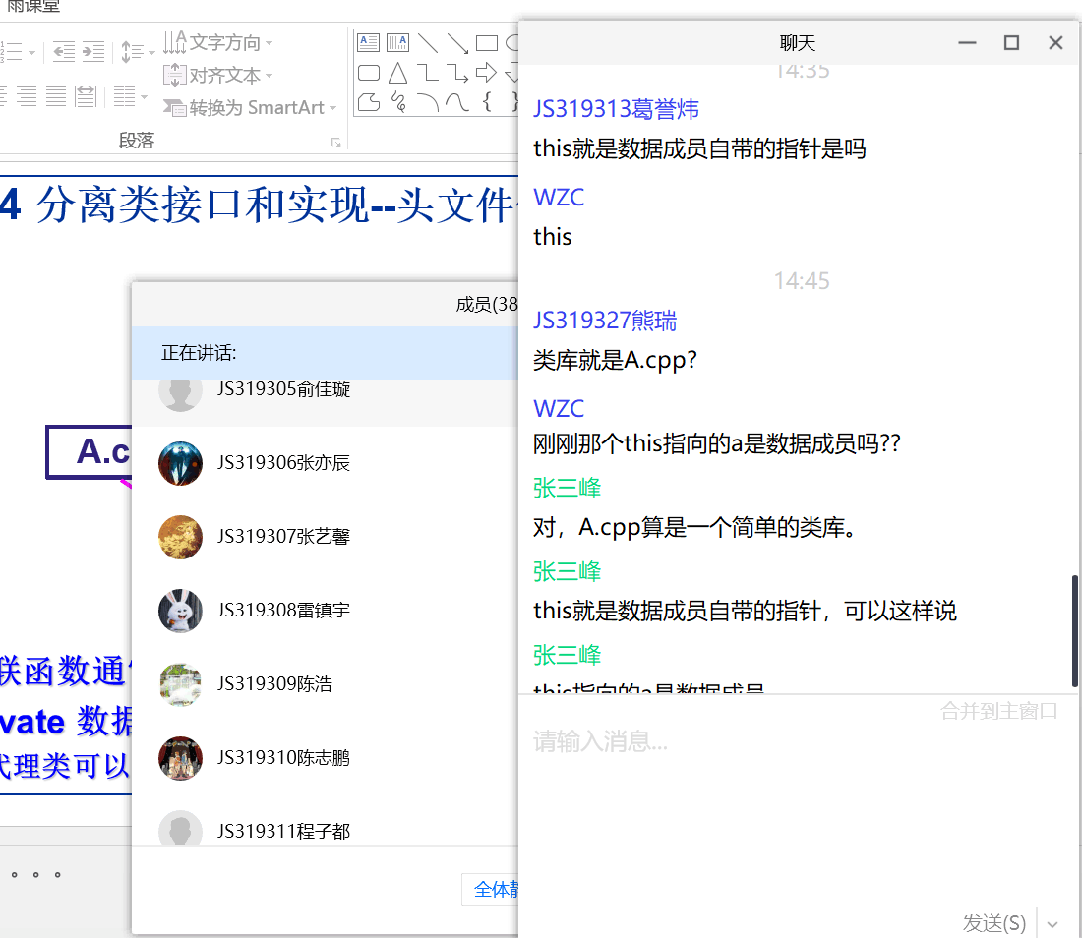 | 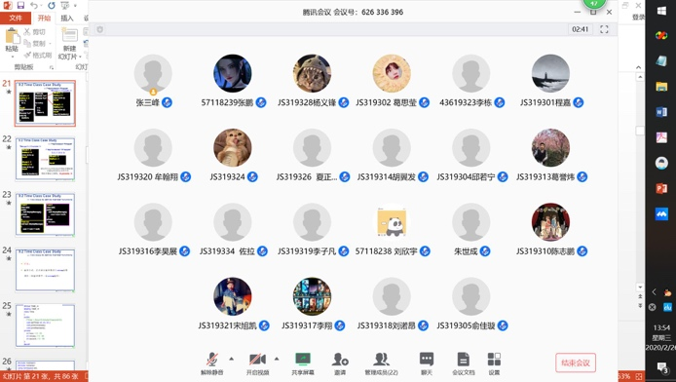

同时，根据调查问卷收集，学生反馈的主要意见如下：
1、关于授课方式
（1）希望老师讲课内容可以录屏。有同学网络不太好，可能会缺掉一些内容，录下来的话方便回看复习补上。
（2）课堂效果好，就是上课的软件太多，容易混淆，有点麻烦。
（3）建议老师能板书或者在文本上打出来。
（4）在作业提交方面找到更有效的办法。由于很多同学在不同学科都要提交很多作业，向部分课程采用将所有的doc文件发为课代表的方式，这种方式非常低效，而且非常的繁琐。希望学校能够搭建一个能够提供给老师们存放提交作业、批改作业的平台。
（5）尽量以老师上课为主，讨论交流为辅。慕课看的有点糟心，没听老师讲课感觉不太真实。
（6）希望每个老师讲课的时候都能露一下脸，这样有利于吸引学生的注意力，提高专注度。
2、关于授课内容
（1）直播和mooc等网上资源，有部分内容交叉，造成重复学习，降低了效率。
（2）布置用来预习的慕课，就不要在课上再让学生看了。
（3）老师可以把教学讲的内容在视频或PPT上划一下重点，把不重要的内容尽量少讲。
（4）希望教师把握好课程时间，避免拖堂影响下一节网课；
3、关于学生方面
（1）有同学有时候忘记关麦，有些影响课堂质量。
（2）长时间线上上课，视力疲劳。
（3）消化时间不足，自觉性不够。

上述问题，线上教学工作组和反馈同学核实，并积极向有关任课教师反馈，以便持续改进。相信在大家的共同努力下，各课程线上教学效果会越来越好。

